I. Формирование ЭД «Заявка на закупку»
Формирование ЭД «Заявка на закупку» осуществляется из закупки ЭД «План-график», если закупка не является особой (размещена не по п.4 и п.5 ч.1 ст.93 44-ФЗ). Для этого нужно выделить ЭД «Закупка» в плане-графике и кликнуть по ней правой кнопкой мыши. После этого откроется окно формирования нового документа, в котором нужно выбрать пункт «Заявка на закупку» (Рис. 1).
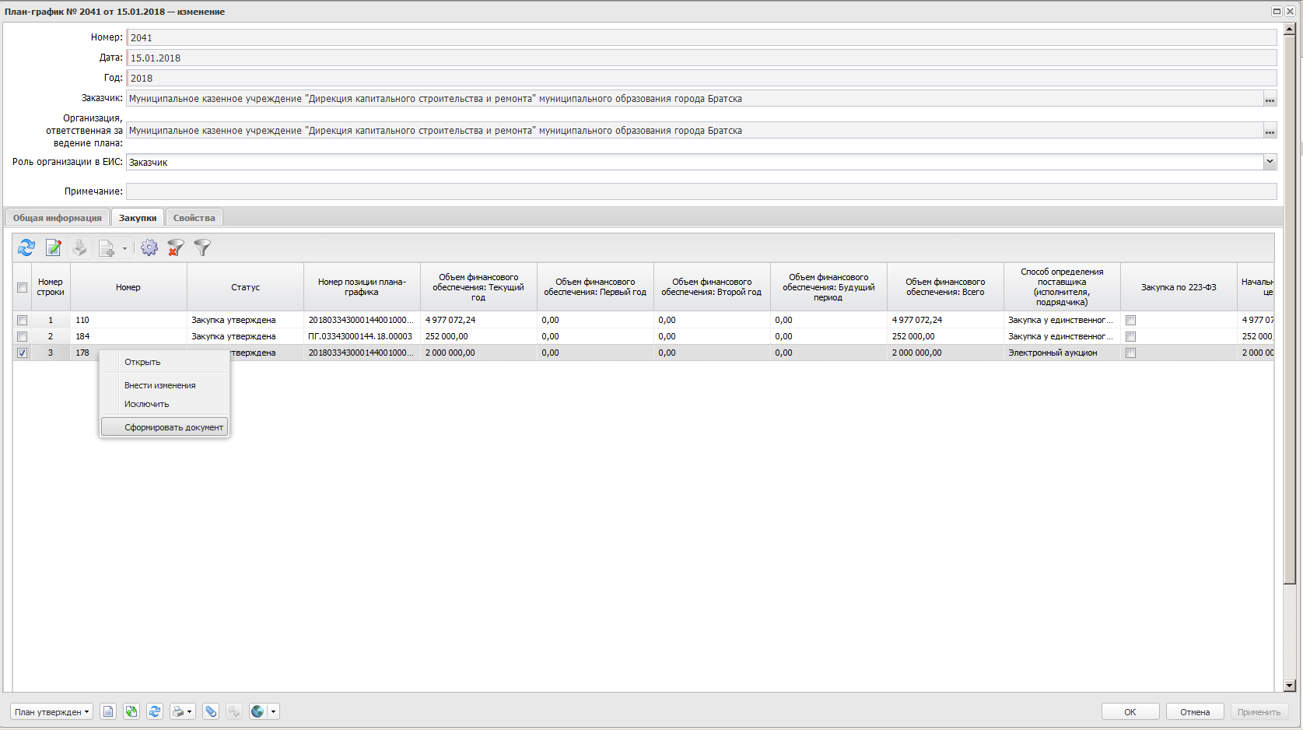
Рис 1. Формирование ЭД «Заявка на закупку» из закупки плана-графика.

Примечание: для формирования ЭД «Заявка на закупку» из закупки плана-графика, последний должен находиться на статусе «План утвержден».

II. Заполнение ЭД «Заявка на закупку»
1. Шапка документа (Рис. 2).
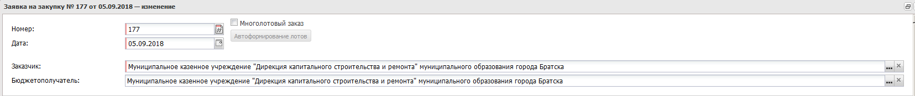
Рис. 2. Шапка ЭД «Заявка на закупку».
Заполняемые поля:
- «Номер». При формировании документа автоматически присваивается порядковый системный номер. Может быть изменен по усмотрению заказчика;
- «Дата». Автоматически заполняется текущей рабочей датой;
- «Заказчик». Автоматически заполняется системой на основании того какая организация является заказчиком в ЭД «План-график»;
- «Бюджетополучатель». Автоматически заполняется системой на основании того какая организация является бюджетополучателем в ЭД «План-график».

2. Вкладка «Общая информация» (Рис. 3).
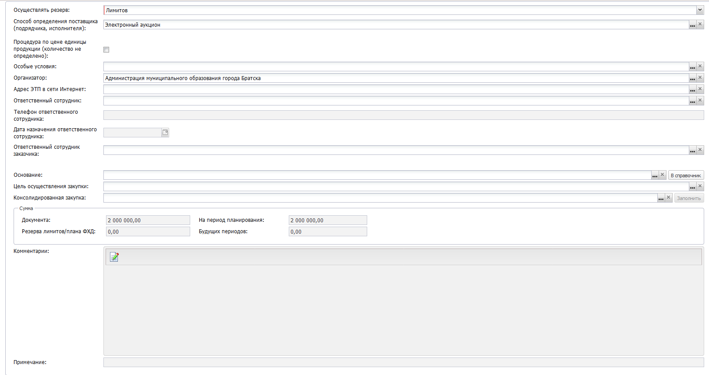
Рис. 3. Вкладка «Общая информация в ЭД «Заявка на закупку».

Заполняемые поля:
- «Осуществлять резерв». Осуществляется выбор между значениями «Лимитов» и «Плана ФХД». Выбор производится заказчиком на основании вида финансового обеспечения организации заказчика.
- «Способ определения». Заполняется автоматически при формировании ЭД «Заявка на закупку» на основании способа определения поставщика, указанного в соответствующей закупке плана-графика;
- «Организатор». Заполняется автоматически при формировании ЭД «Заявка на закупку» на основании организатора закупки, указанного в соответствующей закупке плана-графика;
- «Основание». Заполняется заказчиком. Выбор основания осуществляется из справочника «Основания документов». Открытие справочника осуществляется нажатием кнопки ;
- «Ответственный сотрудник». Заполняется заказчиком. Выбор ответственного сотрудника осуществляется из справочника «Персоналии»;
- «Телефон ответственного сотрудника». Заполняется автоматически при выборе ответственного сотрудника при условии, что у сотрудника в справочнике «Персоналии» указан телефон;
- «Дата назначения ответственного сотрудника». Заполняется автоматически при выборе ответственного сотрудника из справочника «Персоналии»;
- «Ответственный сотрудник заказчика». Указывается ФИО ответственного сотрудника заказчика (в случае, если организатор закупки и заказчик - разные организации). Выбор осуществляется из справочника «Персоналии»;
- Блок «Сумма». Отображается сумма текущего периода планирования, будущих периодов (при наличии), сумма резерва. Нередактируемое поле. Информация автоматически заполняется на основании закупки плана-графика.

Примечание: если какое-либо из полей электронного документа не отражено в списке заполняемых полей, то оно запрещено для редактирования заказчиком, отражает системную информацию о документе, необязательно для заполнения либо автоматически заполняется средствами системы «АЦК-Муниципальный заказ».
3. Вкладка «Объект закупки».
Включает в себя вкладки:
- «Спецификация объекта закупки»;
- «График оплаты и поставки»;
- «Описание объекта закупки»;
- «Описание условий поставки».

3.1. Вкладка «Спецификация» (Рис. 4)
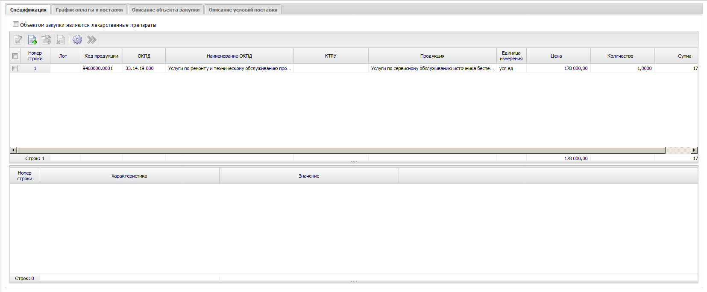
Рис. 4. Вкладка «Спецификация».

Данная вкладка отражает информацию о закупаемой продукции (кодах продукции, цены за единицу продукции, количества и единицах измерения, сумме позиции). Заполняется автоматически на основании закупки плана-графика, на основании которой был сформирован ЭД «Заявка на закупку».

Примечание: в целях соблюдения норм законодательства в сфере закупок рекомендуется обеспечить соответствие между информацией о закупке в ЭД «План-график» и ЭД «Заявка на закупку».

3.2. Вкладка «График оплаты и поставки» (Рис. 4)
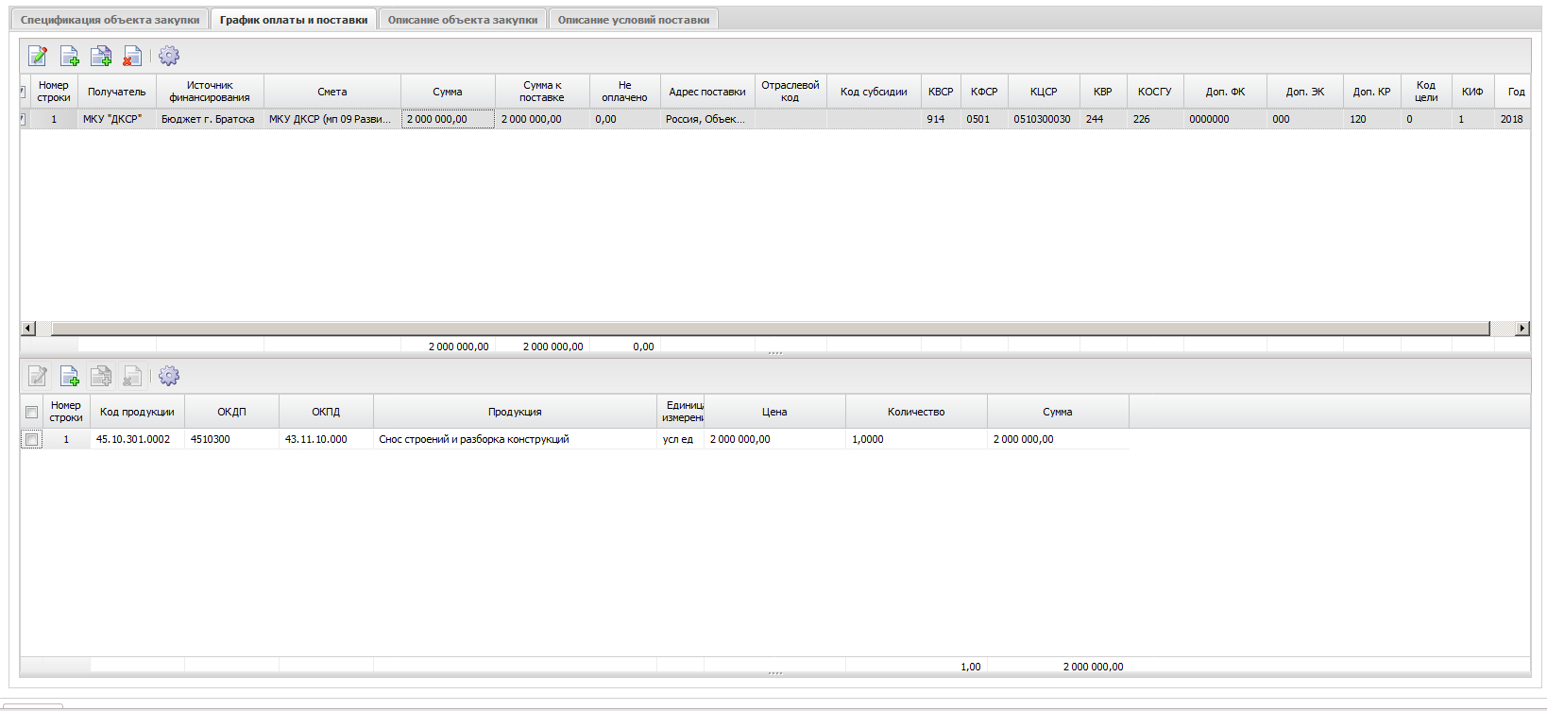
Рис. 4. Вкладка «График оплаты и поставки».

Данная вкладка отражает информацию о том за счет каких средств будет финансироваться закупка, а также даты оплаты и поставки продукции. Заполняется автоматически на основании закупки плана-графика, на основании которой был сформирован ЭД «Заявка на закупку».
Примечание: в целях соблюдения норм законодательства в сфере закупок рекомендуется соблюдать соответствие между информацией о закупке в ЭД «План-график» и ЭД «Заявка на закупку».

3.3. Вкладка «Описание объекта закупки» (Рис. 5)
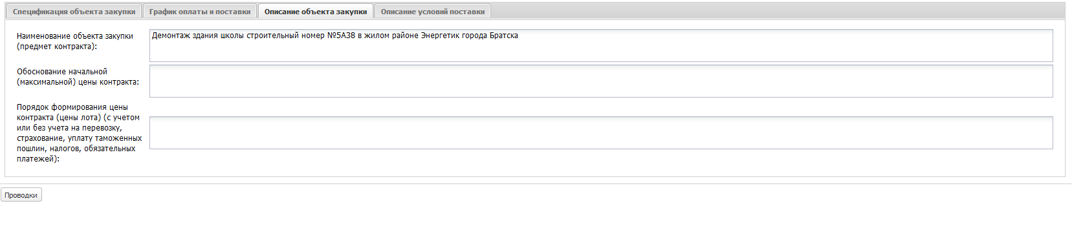
Рис. 5. Вкладка «Описание объекта закупки».

Вкладка предназначена для отражения информации об обосновании начальной (максимальной) цены контракта, а также о порядке формирования цены контракта.

Заполняемые поля:
- «Наименование объекта закупки». Указывается наименование предмета контракта. Информация автоматически переходит из соответствующего поля закупки плана-графика;
- «Обоснование начальной (максимальной) цены контракта». Текстовое поле. Заполняется вручную заказчиком;
- «Порядок формирования цены контракта (цены лота) (с учетом или без учета на перевозку, страхование, уплату таможенных пошлин, налогов, обязательных платежей)». Текстовое поле. Заполняется вручную заказчиком.

Примечание: если какое-либо из полей электронного документа не отражено в списке заполняемых полей, то оно запрещено для редактирования заказчиком, отражает системную информацию о документе, необязательно для заполнения либо автоматически заполняется средствами системы «АЦК-Муниципальный заказ».

3.4. Вкладка «Описание условий поставки» (Рис. 6)
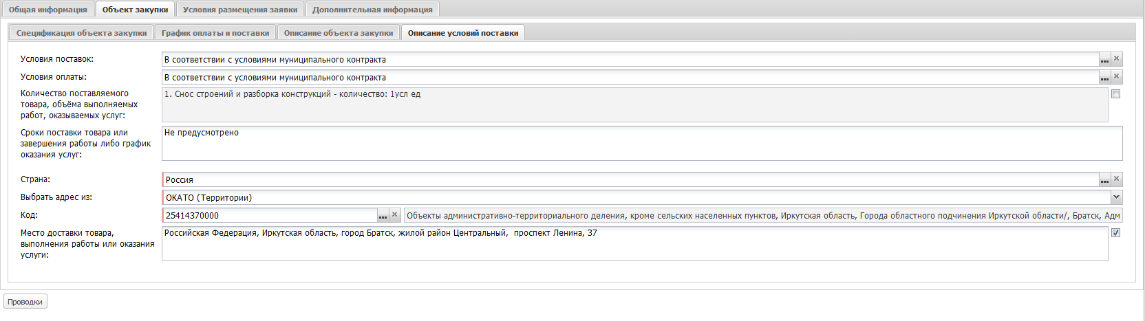
Рис. 6. Вкладка «Описание условий поставки».

Вкладка предназначена для отражения информации об условиях оплаты и поставки продукции, периодичности поставки, а также адреса поставки.

Заполняемые поля:
- «Условия поставок». Поле для отражения условий поставки продукции. Выбор осуществляется из справочника «Условия поставки»;
- «Условия оплаты». Поле для отражения условий оплаты по продукции. Выбор осуществляется из справочника «Условия оплаты»;
- «Сроки поставки товара или завершения работы либо график оказания услуг». Текстовое поле заполняется заказчиком.

4. Вкладка «Условия размещения заявки».
Включает в себя вкладки:
- «Сведения о лоте»;
- «Требования и преимущества»;
- «Информация об обеспечении»;
- «Порядок работы комиссии».

4.1. Вкладка «Сведения о лоте» (Рис. 7).
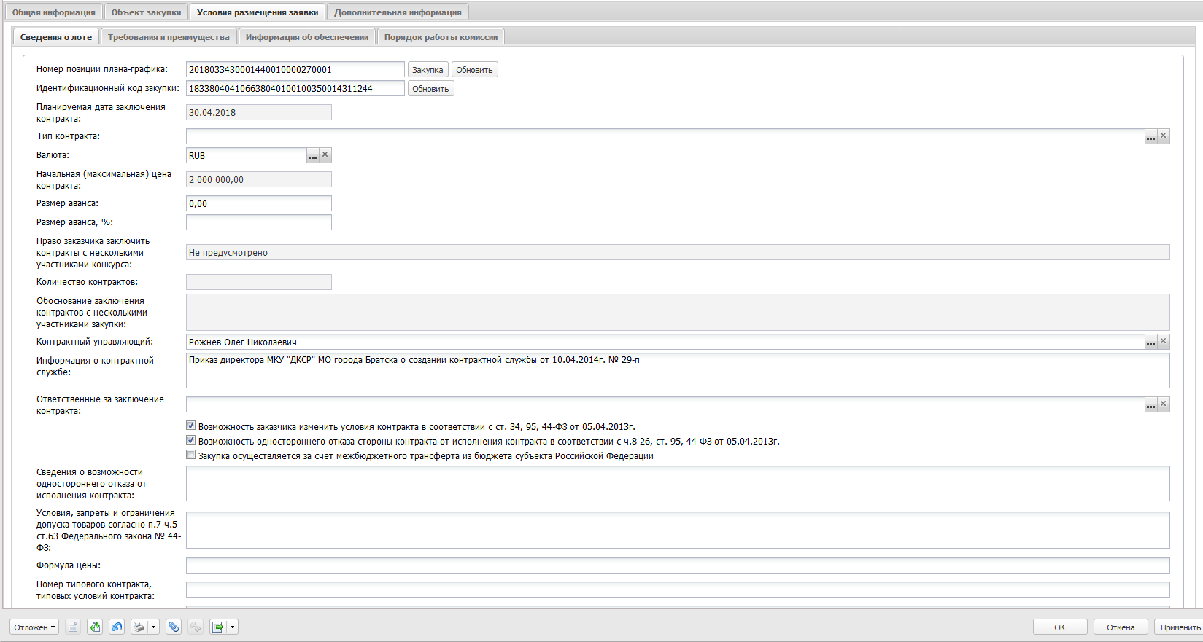
Рис. 7. Вкладка «Сведения о лоте».

Вкладка предназначена для отражения детализированной информации об объекте закупки, а именно: условий и запретов ограничения допуска участников, формул расчета цены, информации о связанной с ЭД «Заявка на закупку» закупкой плана-графика и другой дополнительной информации.

Заполняемые поля:
- «Номер позиции плана-графика». Автоматически заполняется системой при формировании ЭД «Заявка на закупку». В данном поле указывается реестровый номер закупки плана-графика, связанной с ЭД «Заявка на закупку». Крайне не рекомендуется изменять данное поле;
- «Идентификационный код закупки». Автоматически заполняется системой при формировании ЭД «Заявка на закупку». В данном поле указывается идентификационный код закупки плана-графика, связанной с ЭД «Заявка на закупку». Крайне не рекомендуется изменять данное поле;
- «Тип контракта». Выбор осуществляется из справочника «Типы контрактов и договоров». Справочник открывается нажатием кнопки . Поле влияет на то в каком виде будет выведена на печать форма ЭД «Заявка на закупку»;
- «Размер аванса». Указывается размер аванса в рублях, если таковой предусмотрен;
- «Размер аванса, %». Указывается размер аванса в процентах от суммы контракта, если аванс предусмотрен;
- «Ответственные за заключение контракта». Заполняется заказчиком. Выбор ответственных за заключение контракта осуществляется из справочника «Персоналии». Доступен множественный выбор;
- «Условия, запреты и ограничения допуска товаров согласно п. 7 ч. 5 ст. 63 Федерального закона №44-ФЗ». Текстовое поле. Заполняется заказчиком вручную в случае, если на закупаемую продукцию распространяются запреты и ограничения допуска товаров, происходящих из иностранных государств;
- «Формула цены». Текстовое поле. Заполняется заказчиком. Указывается по какой формуле была выведена Н(М)ЦК;

4.2. Вкладка «Требования и преимущества» (Рис. 8).
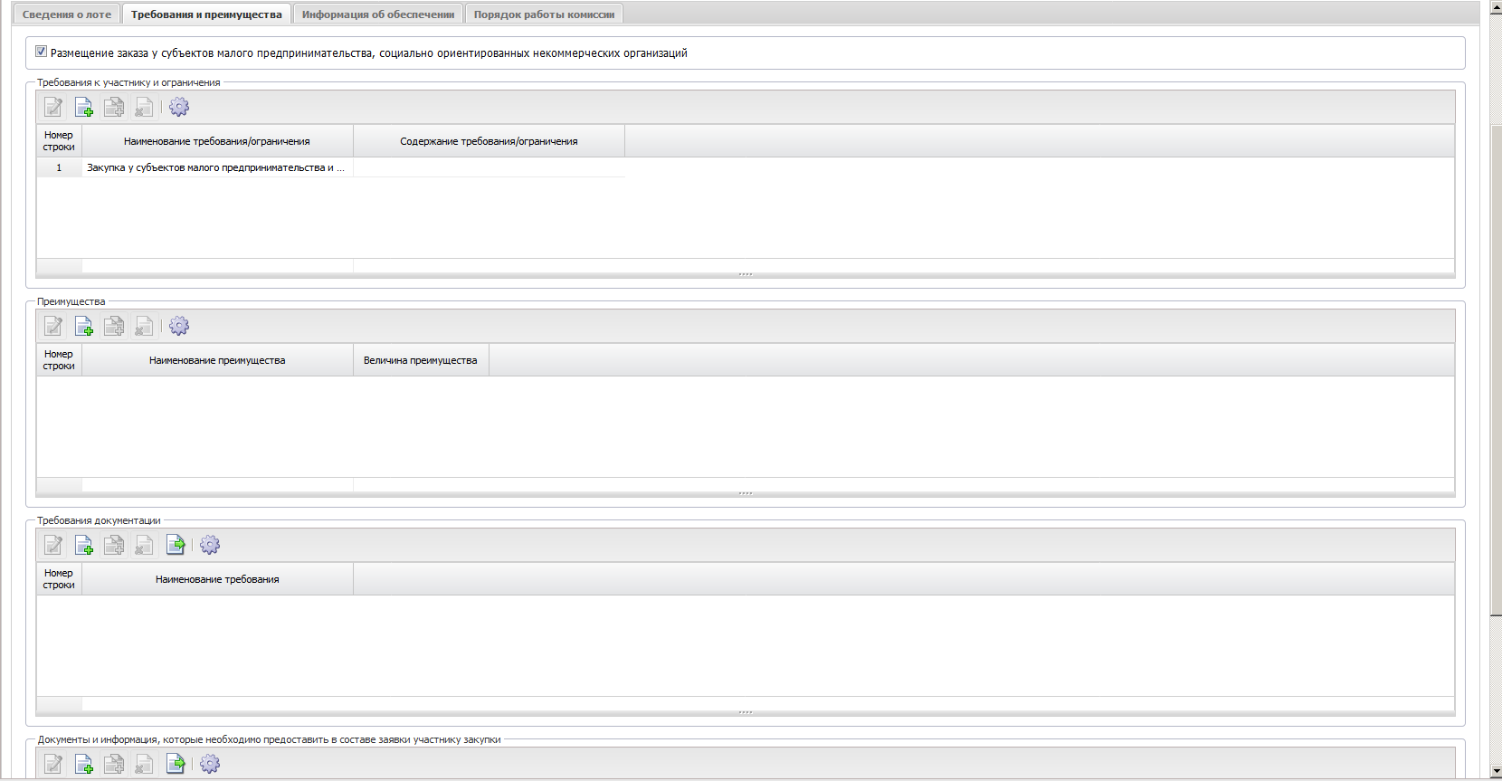
Рис. 8. Вкладка «Требования и преимущества».

На данной вкладке отражается информация о преимуществах к участнику, требованиях к участнику.
Содержит следующие блоки: «Требования к участнику и ограничения», «Преимущества», «Требования документации», «Документы и информация, которые необходимо предоставить в составе заявки».

Заполняемые блоки:
- «Требования к участнику и ограничения». Блок предназначен для отражения требований к участнику закупки, например, если закупка проводится среди субъектов малого предпринимательства/ социально-ориентированных некоммерческих организаций (СМП/СОНО);
Выбор нового преимущества или требования осуществляется из справочника «Особенности размещения заказа» (Рис. 10). Для выбора значения из справочника необходимо открыть форму выбора нового требования/ограничения (Рис. 9) нажатием кнопки «Новый».
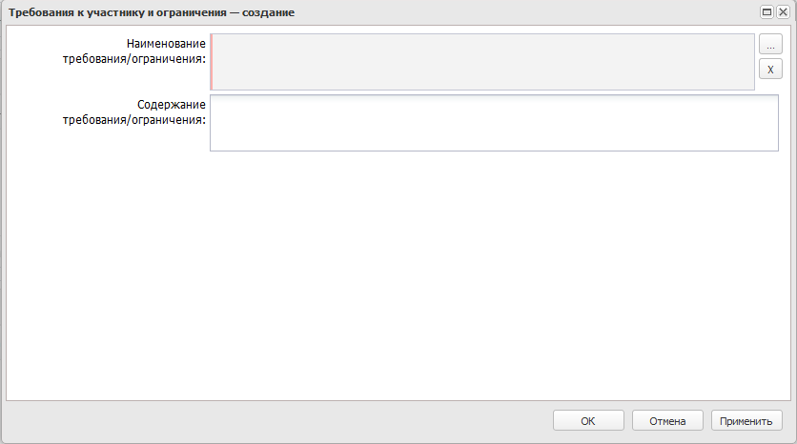
Рис. 9. Окно создания нового требования/преимущества.
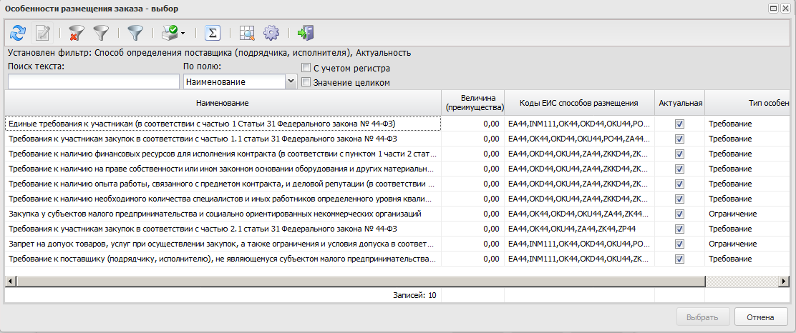
Рис. 10. Справочник «Особенности размещения заказа».

После выбора нужного требования (ограничения) информация о нем отобразится в поле «Наименование требования/ограничения» (Рис. 11). Заказчик также при необходимости заполняет текстовое поле «Содержание требования/ограничения».

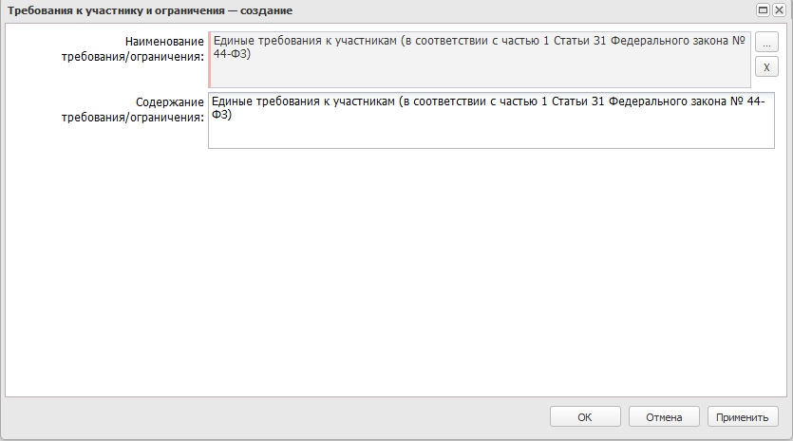
Рис. 11. Заполненная форма создания нового требования/ограничения.

Примечание: выбор требования для субъектов малого предпринимательства и социально-ориентированных некоммерческих организаций допускается только в случае, если в ЭД «Заявка на закупку» установлен признак

4.3. Вкладка «Информация об обеспечении» (Рис. 12).
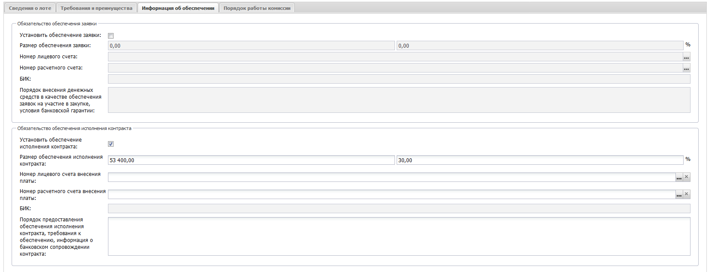
Рис. 12. Вкладка «Информация об обеспечении».
На данной вкладке отражается информация об обеспечении заявки, а также обеспечении исполнения контракта за счет денежных средств либо банковской гарантии.

